BAB II
TINJAUAN PUSTAKA

2.1 Peneliti terdahulu
Penelitian terdahulu digunakan sebagai acuan yang dimana membahas hal serupa dan mencari pembaharuan penelitian yang dimana difungsikan sebagai penyempurna penelitian berikut adalah beberapa jurnal yang menjadi referensi.
- Jurnal pertama berjudul “PERANCANGAN VISUAL BRAND IDENTITY UMKM BOLU UMMI” yang mengatakan bahwa Identitas merek visual diperlukan bagi semua pelaku usaha untuk memperkenalkan suatu usaha serta membuatnya lebih diketahui oleh konsumen serta dalam menjadi pembeda antar produk. Demikian juga, usaha bolu ummi ialah perusahaan home made yang membuat bermacam-macam jenis kue bolu. Namun, usaha kecil dan menengah Bolu Ummi tidak memiliki identitas visual, desain yang monoton dan promosi yang dilakukan sebatas dari mulut ke mulut dan pesanan hanya melalui WhatsApp atau dengan menghubungi nomor pribadi owner hal tersebut dirasa tidak efektif. Konsumen juga sering menyebutnya dengan sebutan lain, kadang disebut Bolu Ummi. Yang lain lagi menyebut sebagai Bolu Bu Nani. Maka didasarkan pada hal tersebut dapat dikatakan bahwa pemahaman masyarakat kepada produk Bolu Ummi masih sangat minim. Maka dari itu perlu dibuat perancangan visual brand identity yang bertujuan untuk memperkuat citra UMKM Bolu Ummi dan memperkuat pemahaman masyarakat sebagai bentuk kesuksesan dalam menciptakan fokus dalam pemahaman pelanggan serta alasan yang cukup kuat untuk membeli produk “Bolu Ummi”. Strategi usaha dalam membuat brand positioning digunakan untuk mengedepankan dan memperkuat brand diantara pesaing lainnya. Metode perancangan yang dipakai adalah kualitatif deskriptif yang disertai dengan observasi dan wawancara serta pengembangan konsep visual melalui mood board dan mind map, melakukan tahapan mendesain hingga sampai ke tahap implementasi media pendukung. Hasil yang didapat menunjukkan sebuah identitas perusahaan baru melalui logo dan penciptaan gambaran usaha di mata konsumen. Perancangan visual brand identity Bolu Ummi disertai dengan media kreatif yang sudah dibuat melalui proses desain seperti, name card, xbanner, tas belanja, kemasan, dan buku menu yang dapat menjadi ciri khas dan merepresentasikan citra Bolu Ummi.

Kesimpulan dari jurnal diatas bahwa suatu usaha harus memiliki visual identitas untuk memperkenalkan usaha kepada publik agar dikenal dan diingat oleh setiap konsumen.
sumber: Jurnal PJN Politeknik Jakarta
Gambar 2. 1 Desain Bolu Ummi

- Jurnal kedua berjudul “Perancangan Logo Sebagai Media Promosi Pada UMKM Fajar Mebel Berbasis Adobe Photoshop Adobe Premiere Pro Dan Coreldraw” mengatakan bahwa Rancang identitas perusahaan UMKM Fajar Furniture digunakan sebagai media promosi untuk memperkenalkan produk perusahaan Anda kepada masyarakat luas dan terlihat dimana-mana. Metode penelitian yang digunakan adalah metode deskriptif kualitatif, desain identitas perusahaan yangi terlihat salah satunya adalah logo, yang nantinya dapat diterapkan pada berbagai media periklanan seperti kartu nama dan pamflet. Dan company profile perusahaan memiliki tujuan yaitu untuk memperkenalkan dan mempromosikan UMKM Fajar Furniture kepada khalayak luas. Dari hasil penelitian ini maka terciptalah logo UMKM Fajar Furniture agar masyarakat umum dapat dengan mudah mencari informasi tentang UMKM Fajar Furniture. Identitas perusahaan juga membantu mempromosikan produk yang dijual baik di lingkungan rumah maupun bisnis.
Kesimpulan dari jurnal tersebut diatas adalah identitas perusahaan dirancang sebagai media promosi untuk memperkenalkan produk kepada masyarakat luas serta dapat terlihat atau nampak dimana-mana.
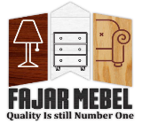
- Jurnal ketiga berjudul “PERANCANGAN LOGO SEBAGAI MEDIA PENGENALAN IKM BATIK TULIS MANDANGIN” dimana penelitian yang ada bertujuan untuk merancang visual identitas perusahaan guna menaikkan citra merk yang dimuat. Batik Tulis Mandangin adalah output karya masyarakat setempat yang menggunakan indera sederhana & pengambilan sampel motif yang mengacu pada alam sekitar. Batik Tulis Mandangin adalah sebuah IKM Desa Pulau Mandangin yang wajib dilestarikan, dibangun dan dijaga guna menaikkan ekonomi rakyat. Perseteruan yang ada dalam industri ini merupakan tidak adanya identitas visual supaya gampang diketahui dan dikenal oleh masyarakat luas. Sebagai salah satu upaya mengatasi permasalahan yang ada peneliti menciptakan karya yaitu perancangan logo. Tahapan yang ditempuh dalam perancangan ini antaranya latar belakang masalah perancangan, identifikasi masalah, analisis serta kesimpulan, sintesis, konsep perancangan, konsep desain logo, & design final. Hasil penelitian menerangkan bahwasannya logo yang sempurna bagi IKM Batik Tulis Mandangin artinya menggunakan nilai-nilai lokal & asal daya alam Pulau Mandangin berupa penggunaan rona-rona cerah & bentuk dasar ombak, motif batik dani inisial M. Setelah logo dirancang, serta pengaplikasiannya dalam media pendukung perlu diatur supaya konsisten sebagai media agar gampang dikenali, maka GSM dirancang yang diserta dengan media pendukung guna menjadi solusi atas permasalahan pemasaran.
Gambar 2. 2 Logo Fajar Mebel

sumber: Jurnal Sekolah Tinggi Ilmu Manajemen Sukam

sumber: Jurnal Sekolah Tinggi Ilmu Manajemen Sukam

sumber: Jurnal Sekolah Tinggi Ilmu Manajemen Sukam

sumber: Jurnal Sekolah Tinggi Ilmu Manajemen Sukam
Kesimpulan dari jurnal tersebut diatas ialah visual identitas ialah solusi dari permasalah media promosi pemasaran agar mudah dikenali oleh masyarakat.
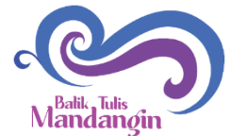
Dari beberapa jurnal yang dikutip dan menjadi acuan penulisan penelitian, maka dapat disimpulkan bahwa visual identitas ialah media yang sangat penting guna memperkenalkan produk atau usaha kepada kalangan masyarakat luas agar mudah dikenali ataupun diingat.
sumber: Jurnal Sekolah Tinggi Ilmu Komputer Indonesia

Gambar 2. 3 Logo Batik Mandangiinsumber: Jurnal Sekolah Tinggi Ilmu Komputer Indonesia

Gambar 2. 4 Logo Batik Mandangiin

Gambar 2. 5 Logo Berbentuk NamaGambar 2. 6 Logo Batik Mandangiinsumber: Jurnal Sekolah Tinggi Ilmu Komputer Indonesia

Gambar 2. 7 Logo Batik Mandangiinsumber: Jurnal Sekolah Tinggi Ilmu Komputer Indonesia
Gambar 2. 3 Logo Batik Mandangiin

2.2 Teori terkait

2.2.1 Branding
Anholt (2003), Branding merupakan aktivitas menciptakan sebuah brand dapat dikatakan juga menciptakan identitas diri yang didalamnya terdapat logo. Branding merupakan proses merancangan sebuah desain, merencanakan, mengkomunikasikan nama dan identitas diri bertujuan menciptakan atau mengelola reputasi.
Landa (2006) Istilah branding bukan hanya sekedar nama dagang atau istilah dagang suatu produk, layanan, jasa atau perusahaan. Tetapi segala sesuatu yang berhubungan dengan apa yang dilihat oleh merek nama dagang, logo, fitur visual, gambar, kepribadian, kesan, dengan asumsi persepsi yang ada dibenak pelanggan.
Dari beberapa pengertian diatas dapat disimpulkan bahwa branding ialah aktivitas membangun sesuatu untuk mengkomunikasikan identitas diri kepada para target pasar atau konsumen perusahaan melalui berbagai media seperti logo, identitas visual dan merk dagang.

2.2.2 Logo
Menurut Adams Morioka (2009), logo adalah simbol unik yang mewakili perusahaan, layanan, objek, ide, publikasi, orang, atau layanan. Menurut teori buku Katz dalam Wheeler (2009), logo harus mewakili visi dan misi perusahaan, dan segmentasi yang ditargetkan adalah untuk masyarakat luas.
Dari pengertian diatas maka dapat disimpulkan bahwa logo ialah simbol unik yang merepresentasikan sebuah perusahaan.
Setelah David E. Carter (2007) Sebuah logo yang baik membutuhkan beberapa pertimbangan yaitu:
- Original & Desctinctive, atau memiliki nilai orisinalitas, orisinalitas, kekuatan perbedaan yang signifikan.
- Legible, mudah dibaca, atau tingkat pemahaman yang cukup tinggi berlaku untuk berbagai ukuran dan media yang bermacam-macam.
- Simple, artinya ialah sederhana atau gampang dimengerti.
- Memorable, dengan kata lain, itu menarik dan mudah diingat meskipun unik.
- Easily associated with the company, Mudah bergaul dengan perusahaan dengan logo sederhana yang bagus, terkait dengan sifat bisnis dan citra perusahaan.
- Easily adaptable for all graphic media, mudah beradaptasi dengan semua media grafis. Ini adalah elemen yang berguna, logo yang baik dari segi bentuk fisik dan warna komposisi logo dari berbagai media grafis.
John Murphy dan Michael Rowe (2007), logo berdasarkan elemen visual adalah:
- Logo nama
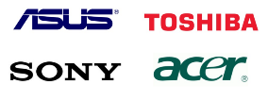
Logo yang terdiri dari nama produk atau institusi. logo ini adalah cocok untuk nama singkat dan mudah dieja.
Gambar 2. 4 Logo Berbentuk Nama

sumber: Google.com

sumber: Google.com

sumber: Google.com

sumber: Google.com
- Logo nama dan gambar
Logo yang dibuat dalam kombinasi dengan nama font alfabet yang menggunakan gambar sederhana, keduanya membentuk satu kesatuan yang saling melengkapi.
Gambar 2. 5 Logo Nama dan Gambar

sumber: Google.com

Gambar 2. 8 Logo Nama dan Gambarsumber: Google.com

Gambar 2. 9 Logo Nama dan Gambar

Gambar 2. 10 Logo Nama dan Gambarsumber: Google.com

Gambar 2. 11 Logo Nama dan Gambarsumber: Google.com
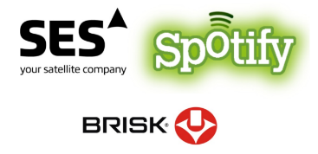
- Logo inisial
Dengan logo singkatan nama institusi yang panjang dan sulit diingat. Masalah sering muncul dari logo khalayak tidak tahu apa arti singkatannya sekalipun logonya sudah dikenal.

sumber: Google.com

Gambar 2. 12 Logo Inisialsumber: Google.com

Gambar 2. 13 Logo Inisial

Gambar 2. 14 Logo Inisialsumber: Google.com

Gambar 2. 15 Logo Inisialsumber: Google.com
Gambar 2. 6 Logo Inisial

- Logo nama dengan visual yang khusus
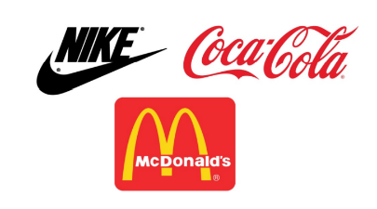
Logo tersebut adalah nama dan institusi dengan elemen visual yang penting secara keseluruhan itu nampak jelas karena memiliki kualitas yang sangat istimewa. Jika nama logo/kata/teks diganti dengan yang lain agar terlihat memiliki perbedaan dari logo sebelumnya.
sumber: Google.com

Gambar 2. 16 Logo Visual Khusussumber: Google.com

Gambar 2. 17 Logo Visual Khusus

Gambar 2. 18 Logo Visual Khusussumber: Google.com

Gambar 2. 19 Logo Visual Khusussumber: Google.com
Gambar 2. 7 Logo Visual Khusus

- Logo asosiatif
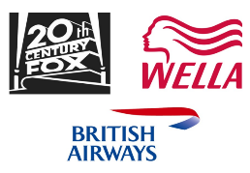
Logo ini biasanya independen dan bukanlah nama produk atau agensi. Tetapi terkait langsung dengan produk, nama lembaga, atau daerah. Jenis logo seringkali berbentuk sederhana dan mempunyai tampilan visual teks dan gambar yang dapat mewakili produk secara akurat. Jenis logo ini juga mempunyai keunggulan karena bentuknya yang sederhana dan fleksibel.
sumber: Google.com

Gambar 2. 20 Logo Asosiatifsumber: Google.com

Gambar 2. 21 Logo Asosiatif

Gambar 2. 22 Logo KiasanGambar 2. 23 Logo Asosiatifsumber: Google.com

Gambar 2. 24 Logo Asosiatifsumber: Google.com
Gambar 2. 8 Logo Asosiatif

- Logo kiasan
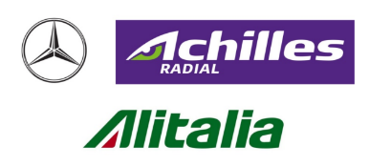
Jenis logo yang mempunyai tampilan visual yang menegaskan bentuk objek tertentu. Contohnya, Mercedes Benz berbentuk gambar setir mobil. Jenis logo ini tidak dapat ditampilkan secara langsung berhubungan dengan nama institusi atau produk dengan logonya. Memakai kiasan yang menarik (focus of interest)
Gambar 2. 9 Logo Kiasan

sumber: Google.com

sumber: Google.com

sumber: Google.com

sumber: Google.com
- Logo abstrak
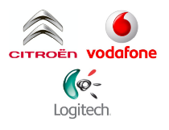
Banyak logo yang dibuat pada saat ini menggunakan bentuk dan logo abstrak ini tidak ada hubungannya dengan bentuk apa pun yang ada di alam. Gambar atu bentuk ini disajikan kepada khalayak agar diingat dibenak para konsumen, masalah yang sering terjadi mirip dengan logo lain yang tersebar di komunitas.
sumber: Google.com

Gambar 2. 25 Logo Abstraksumber: Google.com

Gambar 2. 26 Logo Abstrak

Gambar 2. 27 Logo Abstraksumber: Google.com

Gambar 2. 28 Logo Abstraksumber: Google.com
Gambar 2. 10 Logo Abstrak

2.2.3 Elemen Dasar Desain
Semua jenis seni terdiri dari komponen-komponennya. Seni musik terdiri dari unsur suara, seni tari terdiri dari unsur gerak. Demikian pula, seni rupa terdiri dari unsur-unsur visual yang diproses sedemikian rupa sehingga memperoleh bentuk-bentuk tertentu. Karena pengolahan nirmana tidak dianjurkan dengan sembarangan dan memerlukan pertimbangan aturan komposisi tertentu. Elemen desain terdiri dari :
- Titik
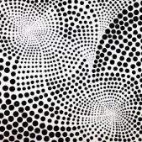
Titik ialah elemen grafis atau desain yang relatif kecil, titik-titik tersebut umumnya direpresentasikan kedalam bentuk kelompok atau grup dengan variasi jumlah, susunan dan satuan. Sebuah titik yang mengembang dan membesar tidak lagi dianggap sebagai bentuk titik.
Sumber: Google.com

Gambar 2. 29 TitikSumber: Google.com

Gambar 2. 30 Titik

Gambar 2. 31 TitikSumber: Google.com

Gambar 2. 32 TitikSumber: Google.com
Gambar 2. 11 Titik

- Garis
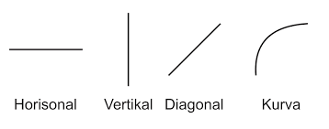
Garis adalah elemen grafis atau desain yang memiliki pengaruh besar pada desain suatu objek atau gambar. Garis adalah merek dagang yang memiliki arah serta dimensi yang meluas dan kualitasnya ditentukan oleh bagaimana seorang perancang membuatnya selain itu alat yang digunakan untuk membuatnya dan dalam media apa garis itu ditempatkan.
Sumber: Google.com

Gambar 2. 33 GarisSumber: Google.com

Gambar 2. 34 Garis

Gambar 2. 35 GarisSumber: Google.com

Gambar 2. 36 GarisSumber: Google.com

Gambar 2. 12 Garis

- Bidang
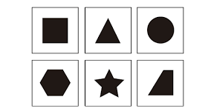
Bidang adalah elemen desain dengan dimensi panjang dan lebar, yang dibagi antara lain menjadi bidang geometris (yang luasnya mudah diukur) dan bidang non-geometris (luas yang sulit diukur). Bidang direpresentasikan dengan mengurutkan titik atau garis yang terbentuk.
Sumber: Google.com

Gambar 2. 37 BidangSumber: Google.com

Gambar 2. 38 Bidang

Gambar 2. 39 RuangGambar 2. 40 BidangSumber: Google.com

Gambar 2. 41 BidangSumber: Google.com

Gambar 2. 13 Bidang
- Ruang
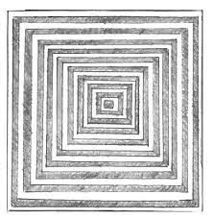
Ruang tiga dimensi yang dapat dibagii menjadi dua kategori yaitu ruang nyata dan ruang semu. Dalam elemen desain, kita tidak dapat merasakan ruang atau membangkitkan sensasi yang nyata.
Gambar 2. 14 Ruang

Sumber: Google.com

Sumber: Google.com

Sumber: Google.com

Sumber: Google.com

- Warna
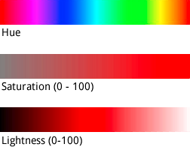
Warna adalah elemen grafis atau desain yang menjadi pelengkap dalam menciptakan suasana dan warna juga dapat mengomunikasikan gambar Warna dapat menyentuh jiwa dan melihat dapat membangkitkan emosi. Dalam warna terdapat dari hue, saturation dan brightness.
Sumber: Google.com

Gambar 2. 42 WarnaSumber: Google.com

Gambar 2. 43 Warna

Gambar 2. 44 WarnaSumber: Google.com

Gambar 2. 45 WarnaSumber: Google.com

Gambar 2. 15 Warna

- Tekstur
Tekstur ialah nilai haptik suatu dasar tertentu, yang dapat dibagi dalam beberapa kategori yaitu menurut sifat fisiknya, serta tekstur kasar dan halus dan menurut jenis kenampakannya, serta tekstur yang nyata dan tekstur semu. Ketika digunakan sebagai elemen desain, tekstur dapat dipengaruhi oleh kejelasan titik, garis, bidang dan ruang, serta intensitas warna.

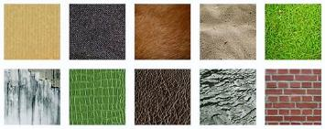
2.2.4 Warna
Sumber: google.com

Gambar 2. 46 TeksturSumber: google.com

Gambar 2. 47 Tekstur

Gambar 2. 48 Warna primerGambar 2. 49 TeksturSumber: google.com

Gambar 2. 50 TeksturSumber: google.com
Gambar 2. 16 Tekstur

Warna ialah bagian esensial dalam hidup manusia dikarenakan warna bertujuan untuk menunjukkan gelap atau terang sesuatu. Warna dapat melibatkan reaksi psikologis dan fisiologis dari manusia, dan jika dipandang dari sisi psikologis atau dari emosi manusia, warna yang hadir dapat menunjukkan kesan, contohnya kesan emosi terhadap sesuatu, benda, cahaya, mata dan otak sedang dalam proses. Persepsi dan sensasi yang kompleks. Selain itu warna tidak hanya dapat dilihat dengan mata atau indera penglihatan, tetapi juga dapat menyampaikan suatu pesan untuk mempengaruhi perilaku penikmat warna, mempengaruhi pandangan estetis, dan juga menentukan suka atau tidaknya seseorang terhadap suatu objek. Ada beberapa jenis warna yaitu:
- Warna primer

Warna primer adalah warna dasar. Maksud dari warna dasar adalah warna yang belum tercampur atau terkombinasi dengan unsur-unsur warna lain. Warna primer adalah warna yang dicampur atau dikombinasi untuk menghasilkan warna lain. Beberapa contoh warna primer adalah merah, kuning, dan biru. Ketiga warna tersebut merupakan warna primer yang bila digabungkan atau dikombinasikan akan menghasilkan warna sekunder.
Gambar 2. 17 Warna primer

- Warna sekunder
Sumber: google.com

Sumber: google.com

Sumber: google.com

Sumber: google.com
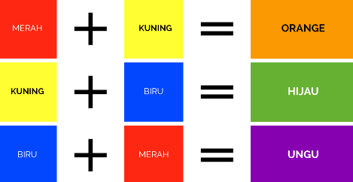
Warna Sekunder adalah warna yang merupakan hasil pencampuran/perpaduan dua warna primer. Contoh warna sekunder adalah hijau (hasil pencampuran biru dan kuning), kemudian jingga (hasil pencampuran merah dan kuning), dan ungu (hasil pencampuran merah dan biru).
Sumber: Google.com

Gambar 2. 51 Warna sekunderSumber: Google.com

Gambar 2. 52 Warna sekunder

Gambar 2. 53 Warna tersierGambar 2. 54 Warna sekunderSumber: Google.com

Gambar 2. 55 Warna sekunderSumber: Google.com
Gambar 2. 18 Warna sekunder

- Warna tersier
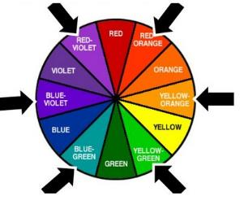
Warna tersier adalah warna yang dibuat dengan mencampurkan warna primer dengan warna sekunder. Penjelasan singkatnya, warna tersier adalah warna yang dibuat dengan mencampurkan 3 warna. Contoh warna tersier adalah coklat (hasil campuran merah dan ungu), biru-ungu (hasil campuran ungu dengan biru), warna hijau kebiruan (hasil campuran warna hijau dengan biru).
Gambar 2. 19 Warna tersier

Gambar 2. 56 Warna tersier

Gambar 2. 57 Warna tersier

Gambar 2. 58 Warna tersier
Sumber: Google.com

Gambar 2. 59 Font SerifSumber: Google.com

Gambar 2. 60 Font Serif

Gambar 2. 61 Font SerifSumber: Google.com

Gambar 2. 62 Font SerifSumber: Google.com

2.2.5 Tipografi
Tipografi adalah sesuatu yang sering ditemui orang. Elemen tipografi sering ditemukan dalam urusan desain. Hal ini mengacu pada peran tipografi itu sendiri sebagai pengantar untuk mengkomunikasikan ide kepada audiens atau pembaca. Elemen tipografi dapat ditemukan di surat kabar, majalah, poster, brosur, dll. Tipografi tidak bisa dipisahkan untuk menciptakan desain yang memudahkan pembaca membaca maksud dan ide yang disampaikan. Beberapa font dipilih karena fungsinya, yang lain dipilih karena pengaruhnya, kepribadiannya dan untuk membuat pernyataan, seperti halnya dengan kebanyakan desain. Sepintas, sejumlah besar jenis huruf terlihat seperti bagi mata yang tidak terlatih, tetapi seiring waktu Anda tidak hanya akan melihat perbedaannya, tetapi Anda juga akan memahami betapa pentingnya perbedaan itu bagi efektivitas dan daya tarik pekerjaan Anda. berbagai jenis huruf dalam berbagai kategori, yaitu:
- Serif
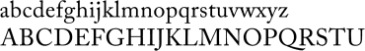
Kategori ini mungkin merupakan kategori terbesar dalam jenis huruf dengan penyebut yang sama: semuanya memiliki serif. Serif dapat digambarkan sebagai ekstensi, tonjolan, atau lebih khusus tanda hubung terakhir yang memanjang dari akhir karakter. Terlepas dari karakter dekoratif dan gaya mereka, mereka dimaksudkan untuk meningkatkan keterbacaan saat memindahkan mata dari satu karakter ke karakter lain.
Gambar 2. 20 Font Serif

Gambar 2. 63 Font Serif

Gambar 2. 64 Font Serif

Gambar 2. 65 Font Serif
(Sumber: Google.com)

(Sumber: Google.com)

(Sumber: Google.com)

(Sumber: Google.com)
- Sans
Sans berasal dari bahasa Perancis yang artinya "tanpa", jenis huruf ini tidak menggunakan serif (sans serif). Gaya ini sangat populer baik karena kesederhanaannya dan tampilannya yang agak industri. berikut adalah beberapa kategori tipografi sans serif yang paling umum.
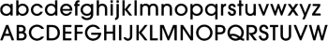
- Script
(Sumber: Google.com)

Gambar 2. 66 Font Sans Serif(Sumber: Google.com)

Gambar 2. 67 Font Sans Serif

Gambar 2. 68 Font Sans Serif(Sumber: Google.com)

Gambar 2. 69 Font Sans Serif(Sumber: Google.com)
Gambar 2. 21 Font Sans Serif

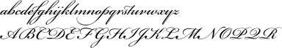
Desain ini mewakili kategori tipografi yang luas yang berasal dari atau meniru tulisan tangan atau kaligrafi. Goresan jauh lebih cair daripada tipografi tradisional.
(Sumber: Google.com)

Gambar 2. 70 Font Script(Sumber: Google.com)

Gambar 2. 71 Font Script

Gambar 2. 72 Font Script(Sumber: Google.com)

Gambar 2. 73 Font Script(Sumber: Google.com)
Gambar 2. 22 Font Script

- Kaligrafi
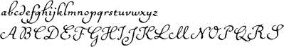
Gaya dalam kategori ini berusaha meniru tulisan tangan atau kaligrafi, karya yang digambar tangan dan dibuat khusus untuk setiap pekerjaan.
(Sumber: Google.com)

Gambar 2. 74 Font Kaligrafi(Sumber: Google.com)

Gambar 2. 75 Font Kaligrafi

Gambar 2. 76 Font Kaligrafi(Sumber: Google.com)

Gambar 2. 77 Font Kaligrafi(Sumber: Google.com)
Gambar 2. 23 Font Kaligrafi

Gambar 2. 78 Font Kaligrafi

Gambar 2. 79 Font Kaligrafi

Gambar 2. 80 Font Kaligrafi
- Handswriting
Jenis huruf tulisan tangan adalah interpretasi tipografi dari tulisan tangan atau pencetakan tulisan tangan yang sebenarnya. Gaya ini mewakili gerakan tangan yang unik, goyah, dan tidak menentu, seperti seseorang yang menulis dalam bahasa aslinya.

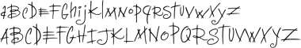
- Blackletter
(Sumber: Google.com)

Gambar 2. 81 Font Handswriting(Sumber: Google.com)

Gambar 2. 82 Font Handswriting

Gambar 2. 83 Font Handswriting(Sumber: Google.com)

Gambar 2. 84 Font Handswriting(Sumber: Google.com)
Gambar 2. 24 Font Handswriting

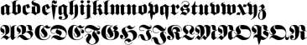
Kategori font Blackletter dicirikan oleh monokrom, tekstur hitam dan bagian font dihias. Huruf kecil terdiri dari bentuk sudut sempit dengan goresan dan serif yang tebal dan dramatis.
(Sumber: Google.com)

Gambar 2. 85 Font Blackletter(Sumber: Google.com)

Gambar 2. 86 Font Blackletter

Gambar 2. 87 Font Blackletter(Sumber: Google.com)

Gambar 2. 88 Font Blackletter(Sumber: Google.com)
Gambar 2. 25 Font Blackletter

2.2.6 Layout
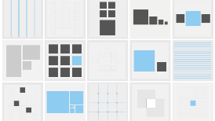
Layout / Tata letak adalah cara mengatur berbagai elemen yang membuat pesan lebih bermakna. Dalam periklanan, ini mencakup judul, teks isi, ilustrasi, dan beberapa elemen pendukung lainnya. Jika elemen-elemen disusun dengan cara ini dan pembaca pesan puas dengan konfigurasi dan pesan tersampaikan dengan baik, berarti adalah desain yang baik. Penempatan elemen desain yang sewenang-wenang jarang menghasilkan desain yang baik. Saat membuat desain, harus diperhatikan keberadaan elemen pendukung, termasuk garis, bentuk, warna, dan tekstur. Saat mendesain tampilan, baik dalam bentuk iklan majalah, brosur, atau desain web, penting untuk membuat komposisi yang menarik.
Sumber: Google.com

Gambar 2. 89 LayoutSumber: Google.com

Gambar 2. 90 Layout

Gambar 2. 91 LayoutSumber: Google.com

Gambar 2. 92 LayoutSumber: Google.com

Gambar 2. 26 Layout

Gambar 2. 93 Layout

Gambar 2. 94 Layout

Gambar 2. 95 Layout

2.2.7 Golden Rasio
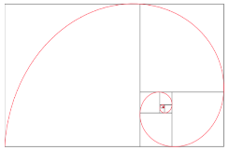
Golden rasio ditemukan oleh matematikawan Italia abad ke-13 Leonardo Fibonacci sebagai bukti adanya hukum rasional di alam. Hubungan bilangan Fibonacci dijelaskan oleh struktur bentuk alami, seperti Kerang nautilus (spesies moluska laut). Cangkang nautilus memiliki pola angka dalam deret logis dan geometris.
Sumber: FIBONACCI NUMBERS AND THE GOLDEN RATIO, 2016

Gambar 2. 96 Golden rasioSumber: FIBONACCI NUMBERS AND THE GOLDEN RATIO, 2016

Gambar 2. 97 Golden rasio

Gambar 2. 98 Golden rasioSumber: FIBONACCI NUMBERS AND THE GOLDEN RATIO, 2016

Gambar 2. 99 Golden rasioSumber: FIBONACCI NUMBERS AND THE GOLDEN RATIO, 2016

Gambar 2. 27 Golden rasio

Gambar 2. 100 Golden rasio

Gambar 2. 101 Golden rasio

Gambar 2. 102 Golden rasio
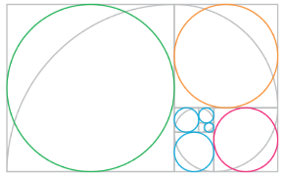
Pola golden rasio adalah skala standar yang perlu diterapkan untuk menentukan ukuran bentuk yang akan digunakan dari minimum hingga maksimum. Penggunaan skala ini dapat diterapkan pada bentuk garis dan bentuk geometris lainnya. Setelah mengetahui bahwa sebagian besar elemen bentuk yang digunakan, gunakan segmentasi kerang sebagai patokan dan buat patokan menggunakan lingkaran skala 1: 1,618 dengan pola golden rasio. Berikut contoh bentuk lingkaran acuan yang mengacu pada golden rasio:
Sumber: Yosef Yulius, 2018

Gambar 2. 103 Lingkaran dengan acuan Golden rasioSumber: Yosef Yulius, 2018

Gambar 2. 104 Lingkaran dengan acuan Golden rasio

Gambar 2. 105 Rumus Skala LikertGambar 2. 106 Lingkaran dengan acuan Golden rasioSumber: Yosef Yulius, 2018

Gambar 2. 107 Lingkaran dengan acuan Golden rasioSumber: Yosef Yulius, 2018
Gambar 2. 28 Lingkaran dengan acuan Golden rasio

Gambar 2. 108 Rumus Skala LikertGambar 2. 109 Lingkaran dengan acuan Golden rasio

Gambar 2. 110 Rumus Skala Likert

Gambar 2. 111 Rumus Skala LikertGambar 2. 112 Lingkaran dengan acuan Golden rasio

Gambar 2. 113 Rumus Skala LikertGambar 2. 114 Lingkaran dengan acuan Golden rasio

2.2.8 Skala Likert
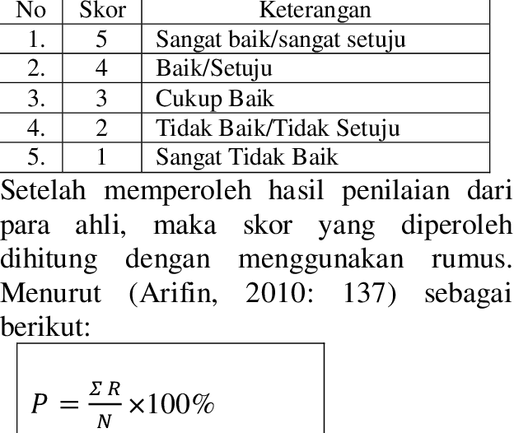
Dalam perancangan Logo ini ada tahapan yang disebut pengujian dan metode yang digunakan dalam pengujian ini ialah Skala Likert. Ditemukan oleh Rensis Likert, Seorang ahli psikologi Amerika Serikat serta seorang pendidik. Skala Likert ialah metode yang cukup mudah digunakan, Likert menggunakan beberapa pertanyaan dengan lima pilihan jawaban yaitu (1) sangat tidak setuju, (2) tidak setuju, (3) ragu-ragu, (4) setuju, dan (5) sangat setuju. Kemudahan skala Likert berujung pada banyaknya peneliti yang menggunakan skala Likert. Skala Likert memiliki rumus dalam penggunaannya yaitu:
Gambar 2. 29 Rumus Skala Likert

Gambar 2. 115 Rumus Skala Likert

Gambar 2. 116 Rumus Skala Likert

Gambar 2. 117 Rumus Skala Likert
Sumber: researchgate.net

Gambar 2. 118 Metodologi Design ThinkingSumber: researchgate.net

Gambar 2. 119 Metodologi Design ThinkingSumber: researchgate.net

Gambar 2. 120 Metodologi Design ThinkingSumber: researchgate.net

2.3 Metode perancangan
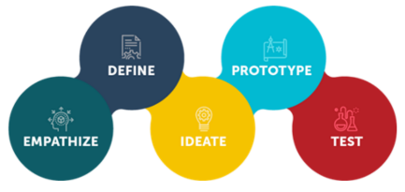
Dalam Perancangan logo UMKM raket bulutangkis Thirdson di Klayatan ini metode yang digunakan ialah menggunakan Design Thinking dengan tahapan sebagai berikut:
Gambar 2. 30 Metodologi Design Thinking
- Emphatize
(Standford d.School)
Dalam tahapan ini dilakukan pengumpulan data verbal maupun visual serta dilakukan pendekatan terhadap obyek yang digunakan dalam perancangan.
- Define
Dalam tahapan ini analisis dan sintesis dari informasi yang telah dikumpulkan untuk mengidentifikasi masalah.
- Ideate
Dalam tahap ini dilakukan penentuan strategi kreatif, visual, dan media sehingga menghasilkan ide-ide dan ide tersebut akan digunakan sebagai penyelesai masalah dari tahapan sebelumnya.
- Prototype
Tahap prototype adalah tahap dimana perancangan karya dilakukan dan dapat dijadikan sebagai acuan final design.
- Testing
Tahap ini ialah tahapan akhir dari metode design thinking yaitu dilakukan setelah selesai tahap prototype dengan melakukan pengujian untuk mendapatkan feedback dari calon pengguna sebagai bahan dan evaluasi.

Tiara Yudianita1, Dwi Agnes Natalia Bangun2, MRR. Tiyas Maheni3 (2020) PERANCANGAN VISUAL BRAND IDENTITY UMKM BOLU UMMI Program Studi Desain Grafis, Jurusan Teknik Grafika dan Penerbitan, Politeknik Negeri Jakarta Jl. Prof. DR. G.A. Siwabessy, Kukusan, Beji, Kota Depok, Jawa Barat 16424
Alwi Kurniawan1, Diana Suksesiwaty Lubis2 Perancangan Logo Sebagai Media Promosi Pada UMKM Fajar Mebel Berbasis Adobe Photoshop Adobe Premiere Pro Dan Coreldraw Civitas: Jurnal Studi Manajemen Vol. 4, No. 1, Januari 2022, e-ISSN 2685-631
Yekti Asmoro Kanthi1, Rahmat Kurniawan2, Aliyuddin3 PERANCANGAN LOGO SEBAGAI MEDIA PENGENALAN IKM BATIK TULIS MANDANGIN Vol.8, No.2, Januari 2021, pp. 122-131 p-ISSN: 2339-0107, e-ISSN: 2339-0115 Sekolah Tinggi Informatika dan Komputer dan Indonesia Malang
Husni Mubarat , Muhsin Ilhaq Telaah Nirmana sebagai Proses Kreatif Dalam Dinamika Estetika Visual JURNAL EKSPRESI SENI – VOL 23 NO. 1.JUNI (2021)
Ariefika Listya KONSEP DAN PENGUNAAN WARNA DALAM INFOGRAFIS jurnal desain p-ISSN:2339-0107,e-ISSN:2339-0115 vol.06 no.01, September-Desember 2018
TEMATIK - Jurnal Teknologi Informasi Dan komunikasi Vol. 6, No. 2 Desember 2019
Andri A, Fery. 2018. PERANCANGAN BUKU ILUSTRASI DIGITAL PAINTING CULINARY EXPERIENCE OF MALANG SEBAGAI UPAYA MENDUKUNG POTENSI KULINER LEGENDARIS DI KOTA MALANG. Tugas Akhir, Program Studi Desain Komunikasi Visual (S1), STIKI - Malang
Yosef Yulius, 2018, Pengaplikasian Golden Ratio Pada Perancangan Logo Dalam Perspektif Desain Komunikasi Visual, JURNAL SENI DESAIN DAN BUDAYA VOLUME 3 No. 3 SEPTEMBER 2018 ISSN PRINT : 2502-8626 ISSN ONLINE : 2549-4074
Weksi Budiaji, 2013, SKALA PENGUKURAN DAN JUMLAH RESPON SKALA LIKERT Jurnal Ilmu Pertanian dan Perikanan Desember 2013 Vol. 2 No. 2 Hal : 127-133 ISSN 2302-6308, Dosen Fakultas Pertanian Universitas Sultan Ageng Tirtayasa

